专利申请技术交底书

发明名称 | 一种基于星地协同的遥感任务在轨处理与智能调度方法
申请人 | 哈尔滨工业大学（深圳）
申报类型 | 国家发明专利
发明人
技术联系人
检索关键词

注意事项
1．技术联系人应为深入了解本申请提案技术方案的技术人员，如交底书撰写人，负责向专利审核人员和代理人解释技术细节、修改交底书、审核申请文件等工作, 请务必填全技术联系人的姓名、E-mail、手机。
2．请按照本技术交底书模板逐项填写，除交底书第八部分为可选项外，其他均为必须填写的内容。
3．专利申请不要求已具体实现或实施，形成完整的技术方案即可提交申请，特别是需要向合作方公开、向标准提案或以其他方式公开的重要技术构思应在公开前尽早申请。
4．技术交底书文件命名要求：发明名称＋短横线（半角）＋交底书＋版本号，例：一种便携式通信装置-交底书v1.doc

一、发明名称
一种基于星地协同的遥感任务在轨处理与智能调度方法

二、技术领域
本发明属于遥感在轨处理、人工智能、智能决策系统领域。遥感卫星数据采集能力得到了迅猛发展，短时内可以获取的海量信息。然而，星载算力较弱，遥感卫星的数据处理能力和任务调度能力面临着巨大挑战。其一，卫星上极端有限的计算资源，使得xxxx；其二，星载板卡需要进行功耗控制以及发热控制，这使得难以在卫星板卡上运行现有的巨量参数遥感大模型，严重制约了遥感卫星的智能化水平。当前，普遍采用地面部署遥感大模型，星上部署算力需求较少的小模型的模式。基于此，各类目标识别、目标检测、图像处理等任务需要根据其特性选择星上计算或地面计算，从而带来了遥感任务调度需求。遥感任务的调度效率，成为决定遥感数据处理智能化水平的又一关键问题。
针对上述问题，本案公开了一种基于强化学习(Reinforcement Learning)的星地任务调度方法，旨在通过强化学习的方法使得卫星可以根据计算任务特性，合理地将任务分配给地面大模型和星载小模型。这样可以最大程度的节约星上成本，同时高效完成计算任务，完成遥感大小模型的高效协同工作。

三、现有技术的技术方案

1、现有技术的概况
在传统的卫星任务处理模式中，由于星上计算资源极为有限且任务类型相对固定，其“调度”更多体现为一种基于任务特性的、预先设定好的固定分工，而非动态的、智能的调度策略。其核心思想是“任务在哪里产生，或哪里具备处理能力，就由哪里处理”，这形成了一条清晰但僵化的处理链条。
具体而言，传统模式通常根据任务的紧急程度、数据量和计算复杂度进行划分。对于卫星平台自身状态监测、姿态控制等要求实时响应的高频任务，由于其计算逻辑相对简单但对延迟极其敏感，这类任务毫无悬念地由星上计算机直接处理，以确保卫星的稳定与安全。而对于对地观测、光谱扫描、科学实验等产生的海量数据，其处理过程往往涉及复杂的算法和巨大的计算量，这远远超出了星上有限资源的承载能力。因此，这些原始数据会通过数传系统被直接下传到地面接收站。地面站接收到数据后，任务才进入真正的“计算”阶段，由地面的大型计算中心和专业的处理软件完成数据的解码、校正、分析和生成最终产品。这种模式的优势在于分工明确，充分利用了地面强大的计算能力，但其弊端也显而易见。它造成了“星地协同”的深度不足，卫星仅仅作为一个在轨的数据采集器，大量的原始数据下行占据了宝贵的星地通信带宽，并且从数据采集到地面用户获取最终结果存在显著的时间延迟，无法满足诸如灾害应急、军事侦察等对时效性要求极高的应用场景。此外，这种固定模式缺乏灵活性，当出现新的在轨处理需求或任务优先级变化时，难以进行在轨的实时调整与优化。总而言之，传统的卫星计算任务处理概况可以概括为一种基于任务物理特性和硬件能力的、静态的、星地分离的被动分配机制，而非一个主动优化的调度系统。

2、现有技术的主要工作原理、结构或流程
现有技术通常基于机械化的流程调度，其工作原理如图1所示。
基于传统方法的卫星任务调度原理：其核心原理是基于任务特性的星地二元静态分离架构。该架构将所有计算任务根据其紧急程度、计算复杂度和数据量，进行预先的、固定不变的划分，形成一个僵化的处理流水线。具体表现为，将对实时性要求极高的简单任务（如卫星姿态控制、状态监测）交由星上计算机处理，以确保卫星的基本安全和运行；而将计算复杂、数据量庞大的任务（如对地观测成像、科学探测）所产生的原始数据，不经任何在轨筛选或提炼，全部通过下行链路传输至地面。最终，由地面站和地面计算中心承担几乎所有的数据解译、加工和信息提取工作，生成可供用户使用的最终产品。
整个系统运作的核心逻辑是“星上采集、地面处理”，卫星主要扮演一个在轨数据采集器的角色，其智能化和自主性被降至最低，整个系统的行为在任务设计阶段就已基本确定，缺乏在轨的动态调整和优化能力。

3、现有技术存在的缺点
传统卫星计算任务处理模式的核心缺点在于其僵化的星地二元分离结构，这种结构导致了系统性的效率低下和能力受限。其最突出的问题是对宝贵的星地通信带宽构成了巨大压力，由于卫星被视为一个单纯的数据采集器，所有原始观测数据，无论其最终价值大小，都必须完整地下传至地面，其中包含大量无效或低价值信息，极大地浪费了本已稀缺的通信资源，使得数据积压和传输延迟成为常态。
与带宽压力紧密相关的是显著的数据处理延迟，从数据在星上采集到地面站完成处理并交付给最终用户，往往需要数小时甚至数天的时间，无法应用于灾害应急响应、军事态势感知等对实时性要求极高的关键场景，导致“数据丰富但信息贫乏”的尴尬局面。
此外，这种模式严重限制了卫星的自主性与智能水平，卫星几乎不具备在轨决策能力，无法根据初步分析结果自适应地调整观测计划或优先处理关键数据，必须完全依赖地面的指令行事。这不仅使得卫星系统在面对动态变化的环境时反应迟钝，也导致了卫星功能的高度固化，一旦发射入轨，其任务模式便很难更新与升级，无法响应未来可能出现的新需求。
最后，从整个系统的角度看，这种架构造成了资源利用的整体低效，一方面，星上有限的计算资源被闲置，未能参与到有价值的信息提炼过程中；另一方面，地面强大的计算中心却要耗费大量算力去处理原本可以在源头进行筛选和压缩的原始数据。这种星地资源的协同失衡，以及任务执行路径的单一与僵化，共同构成了传统技术难以逾越的瓶颈，制约了天基信息系统的快速响应与智能化发展。

四、现有技术的缺点及本申请提案要解决的技术问题
传统卫星计算任务处理模式所存在的缺点，根源在于其僵化的星地二元分离架构。其最突出的问题在于对极其宝贵的星地通信带宽构成了巨大的压力，由于卫星被设计为一个单纯的数据采集器，所有原始观测数据，无论其最终价值高低或是否包含有效信息，都必须毫无筛选地完整下传至地面，这导致大量冗余甚至无效数据占据了本已有限的信道资源，使得数据传输环节成为整个系统的瓶颈，经常造成数据积压与传输延迟。这种海量原始数据下行直接导致了第二个致命缺点，即从数据获取到用户可用的信息产品之间存在着难以逾越的时间鸿沟，漫长的下行等待加上地面的复杂处理过程，使得最终结果往往滞后数小时甚至数天，彻底丧失了在灾害应急、军事侦察等关键场景中至关重要的时效性，导致“数据虽已在天上，信息却迟迟无法落地”的困境。
此外，这种模式严重扼杀了卫星系统的自主性与智能水平，卫星在轨期间几乎成为一个只能被动执行指令、没有认知和决策能力的“太空傀儡”，它无法根据感知到的初步结果进行自主判断，例如优先处理灾情区域数据或忽略被云层覆盖的无用影像，这种智能的缺失使得整个系统在面对动态变化的应急需求时显得异常迟钝和笨拙。最后，从系统资源利用的角度看，这种架构造成了星地两端资源的严重协同失衡，一方面星上宝贵的计算资源被大量闲置，未能参与到在轨数据提炼和价值挖掘的过程中；另一方面地面中心却要耗费巨大的计算能力去处理那些原本可以在源头进行压缩或筛选的原始数据。这种固有的缺陷共同导致了传统技术系统效能低下、响应迟缓且适应性差，无法满足现代应用对实时智能地球观测日益增长的需求。
针对上述问题，本提案:
一、提出了一种卫星计算任务处理成本的评估模型。设计了一种卫星计算任务处理的成本建模方式，模型主要考虑了发热成本、时延成本、功耗成本、任务共置成本等卫星计算的核心成本因子。模型具备根据不同种类任务量化卫星计算综合成本的能力，从而为不同任务的星-地协同分配提供了依据。
二、提出了一种遥感任务星地间任务智能调度方法 DQN-RSF(Deep Q-Network with epsilon Reset, Selective update and Flushing replay buffer)。该算法用于解决面向以上成本建模的星地间任务智能调度问题，其在 DQN 算法的基础上对其训练过程进行了改进，提出了epsilon 重置、选择性的更新网络参数以及经验回放缓存重置机制。

五、本申请提案的技术方案的详细阐述
面向星地协同在轨处理的智能任务调度方法的流程图如图2所示。技术重点在如何构建能够合理描述星地在轨处理任务的成本建模并使用DQN-RSF算法对其进行求解以得到最优的调度方法，主要步骤如下：
- 卫星计算任务处理成本的评估模型
本提案详细分析了星地在轨任务处理的发热成本、计算量成本、时间成本、共置成本和带宽占用成本等关键因素。发热成本建模考虑了卫星在轨计算中因高温导致的电子元件损坏、效率下降、数据错误等问题，并通过正切函数描述发热成本与允许发热量之间的关系。计算量成本建模关注任务所需的浮点运算次数对卫星性能和能源消耗的影响。时间成本建模包括任务处理时延和数据传输时延，分别影响任务执行效率和实时性。共置成本建模分析了多任务并行运行时资源竞争导致的效率下降问题。带宽占用成本建模则考虑了卫星数据传输带宽有限对任务调度的影响。 最后，本提案针对三种不同的任务调度方式(任务在卫星上处理、任务在地面处理、任务在卫星上预处理并发回地面处理)分别构建了成本模型，为后续应用强化学习方法进行任务调度提供了数学建模支撑。
- DQN-RSF算法
本提案提出了DQN-RSF(DQN with epsilon Reset, Selective update and Flushing replay buffer)方法，如图3所示，该方法在原有DQN算法的基础上进行了三项重要改进：首先，引入了epsilon重置机制，在网络初步学习到状态空间与动作空间的映射关系后，将epsilon值重新设置为较大的值，以增加随机探索的动作数量，从而提升网络在连续高维状态空间上的泛化能力；其次，提出了有选择地更新网络参数的方法，通过限制反向传播过程中batch的loss大小，避免了因大量随机动作引入而导致的网络准确率下降问题；最后，设计了清空经验回放缓存的机制，在网络具备足够泛化能力后清除存储中的低效数据，进一步提升了网络的精确度。这些改进使得DQN-RSF方法相较于传统DQN算法在任务调度准确度上实现了显著提升，同时能够更有效地节省卫星计算资源、降低计算成本，并且使网络更容易收敛，在卫星计算任务的调度上展现出了更优秀的性能。

附图说明
图1是基于传统方法的卫星任务调度流程图。
图2是面向星地协同在轨处理的智能任务调度方法的流程图。
图3是DQN-RSF算法的流程图。
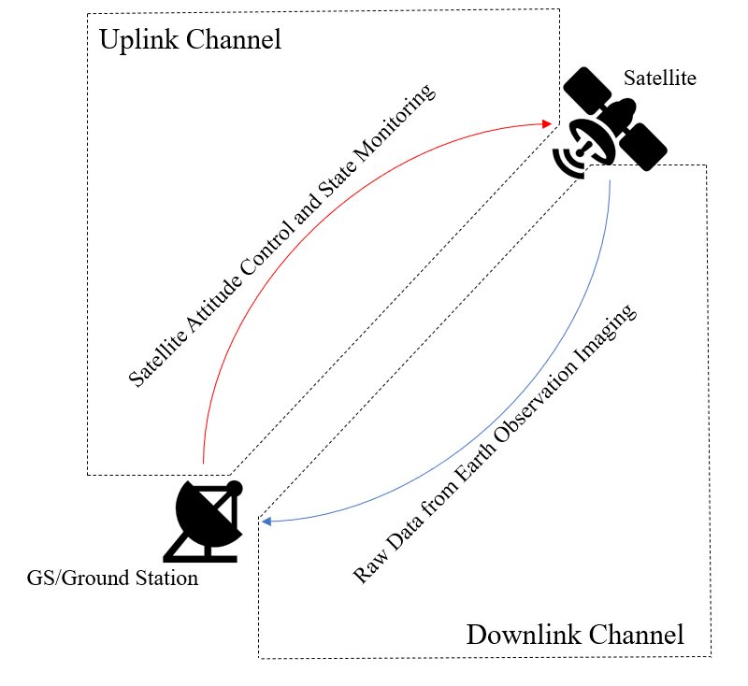
图 1基于传统方法的卫星任务调度流程图
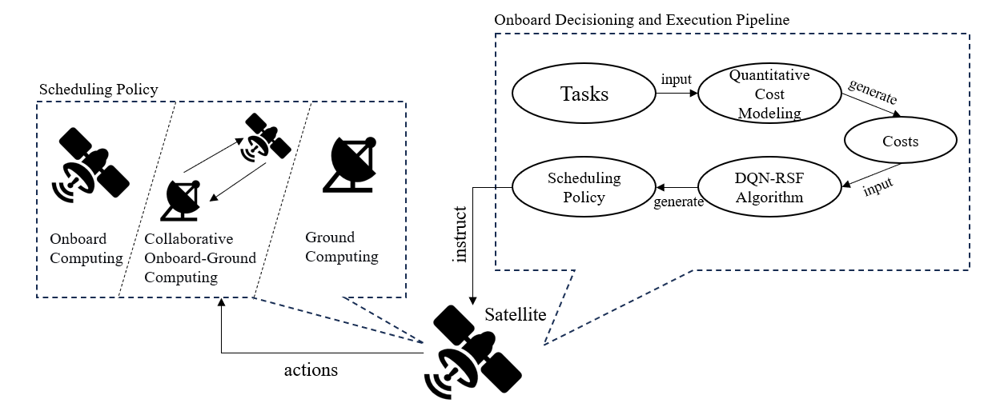
图 2面向星地协同在轨处理的智能任务调度方法的流程图
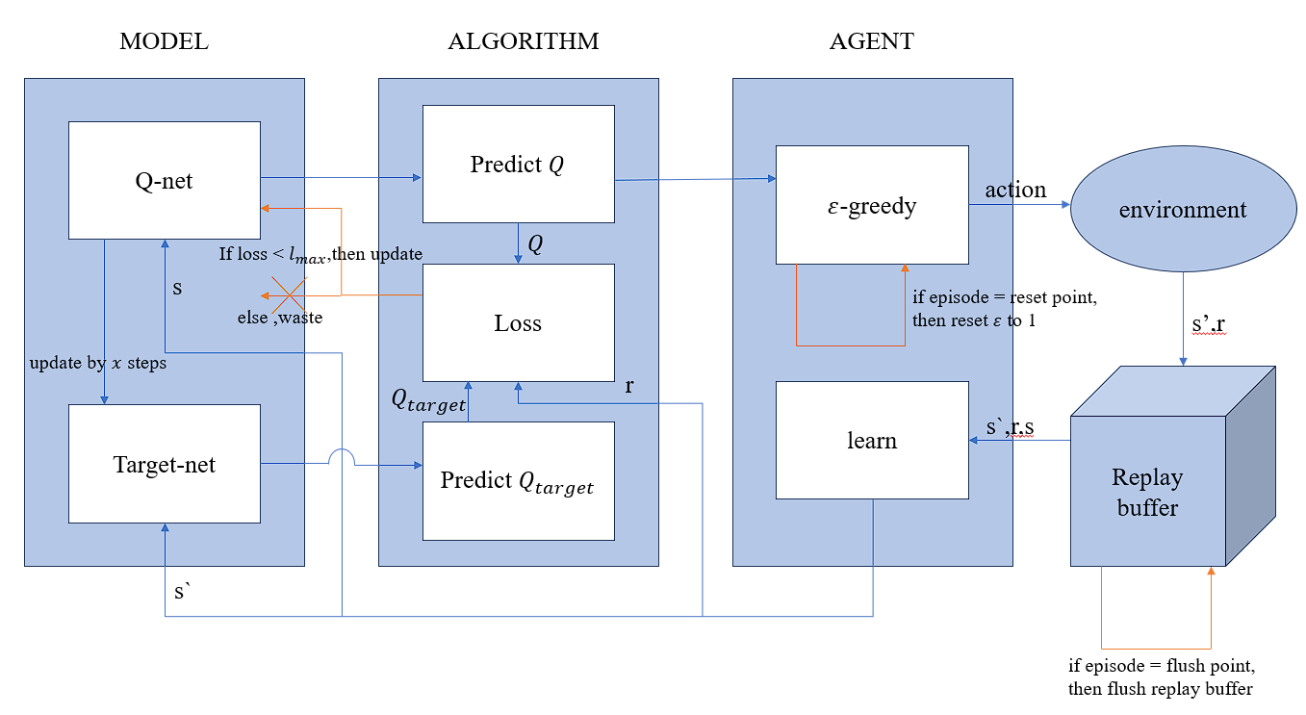
图3 DQN-RSF算法

六、本申请提案的关键点和欲保护点
（1）星地在轨任务处理调度的成本建模
本方法提出了一套针对卫星计算特点构建的多维度成本评估模型，重点考量了包括发热、时延、功耗以及任务共置在内的关键成本因素。该模型的设计为量化分析不同类型任务在卫星计算环境中的运行成本提供了有效工具，并为优化任务分配策略、合理决策将任务分流至地面节点或卫星系统奠定了基础。
（2）DQN-RSF算法
本研究设计了一种基于强化学习算法的在地面遥感大模型与星上遥感小模型之间进行任务调度的算法——DQN-RSF算法。DQN-RSF算法在本调度任务上表现出了良好的性能，为卫星计算任务在地面遥感大模型与星上遥感小模型之间的调度提供了一种可行的方式。

七、与第三条中最接近的现有技术相比，本申请提案有何技术优点
相较于传统星地间计算任务调度方法，本提案在智能性与动态适应性方面均具有显著优势：
（1）传统方法依赖于预先设定的、固定的星地任务划分，无法适应在轨实时变化的环境和任务需求。本方法通过DQN-RSF算法，引入了一个能够持续学习并自主决策的智能体。它能够根据实时状态（如星上计算负载、信道条件、任务队列等），动态地为每个任务做出“星上处理”或“地面处理”的最优决策，实现了从“一刀切”的固定管道到“因时制宜”的弹性调度的根本性变革。
（2）传统方法通常只隐含地考虑“计算能力”和“带宽”等单一因素，决策视角狭窄。本方法首先构建了一个多维度成本模型，将发热、时延、功耗、任务共置等关键因素统一量化。这使得调度决策不再是仅仅追求最快或最省电，而是在多个相互制约的成本因素之间寻求全局最优解，显著提升了系统整体的经济性、可靠性和效率。
（3）本方法将卫星系统从一个被动执行命令的“傀儡”，升级为一个具备自主决策能力的智能体。DQN-RSF算法使系统能够自主应对突发情况，并根据各种任务的不同特性调整调度策略。这种智能化为实现更高级的“星上认知”和“星群协同”奠定了基础，是卫星技术向智能化演进的关键一步。
（4）传统模式中星地资源是割裂的。本方法通过统一的成本模型和智能调度，将星上计算节点和地面计算中心真正融合为一个协同计算的有机整体。它既利用了星上处理的低延迟优势，又借助了地面大模型的强大分析能力，并根据任务需求动态分配，实现了“星地一体”的计算效能最大化。

八、其他有助于理解本申请提案的技术资料

